Vývojcen průmyslových výrobců v prosinci 2017 a v roce 2017

**Meziměsíční srovnání:**

Ceny **průmyslových výrobců** se zvýšily o 0,3 %.

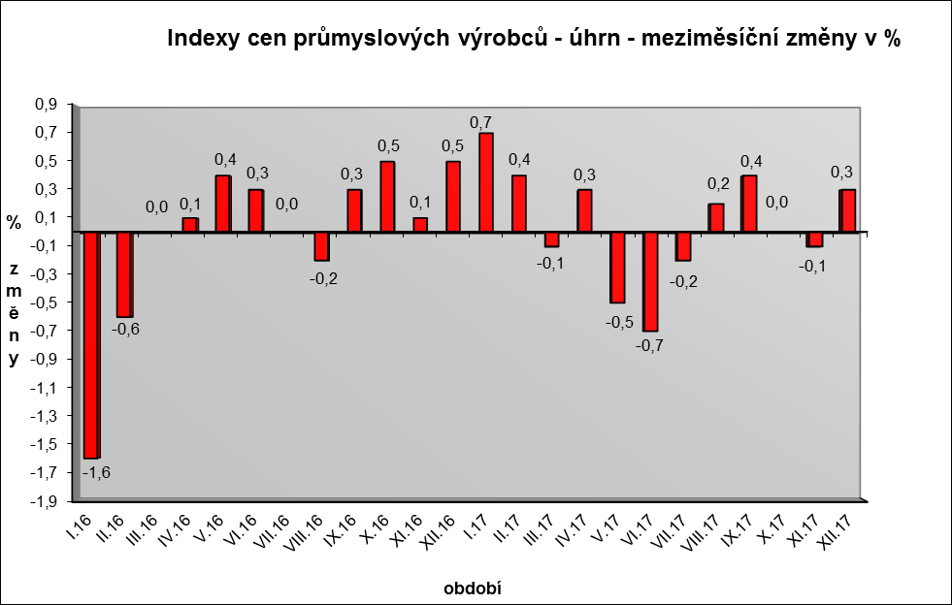

Vzrostly ceny chemických látek a výrobků o 2,2 %. Ceny dopravních prostředků byly vyšší o 0,6 % a shodně vzrostly ceny obecných kovů a kovodělných výrobků. Vyšší byly také ceny koksu a rafinovaných ropných produktů.

Ceny potravinářských výrobků, nápojů a tabáku se snížily o 0,3 %, z toho mléčných výrobků o 2,3 % a zpracovaného masa a výrobků z masa o 0,3 %.

Vybraná odvětví, která nejvíce ovlivnila výši celkového meziměsíčního indexu:



**Meziroční srovnání:**

Ceny **průmyslových výrobců** se zvýšily o 0,7 % (v listopadu o 0,9 %).

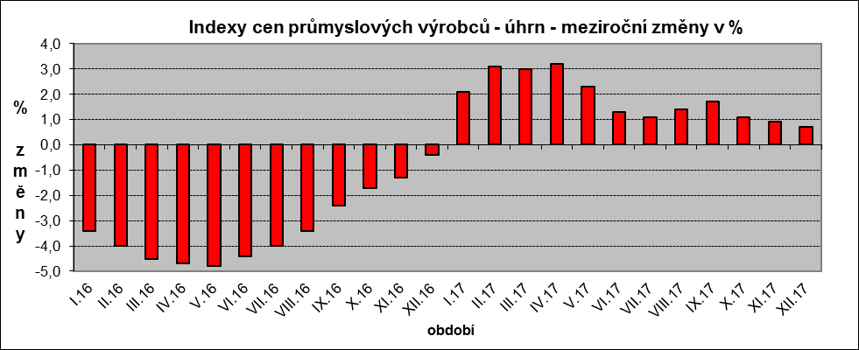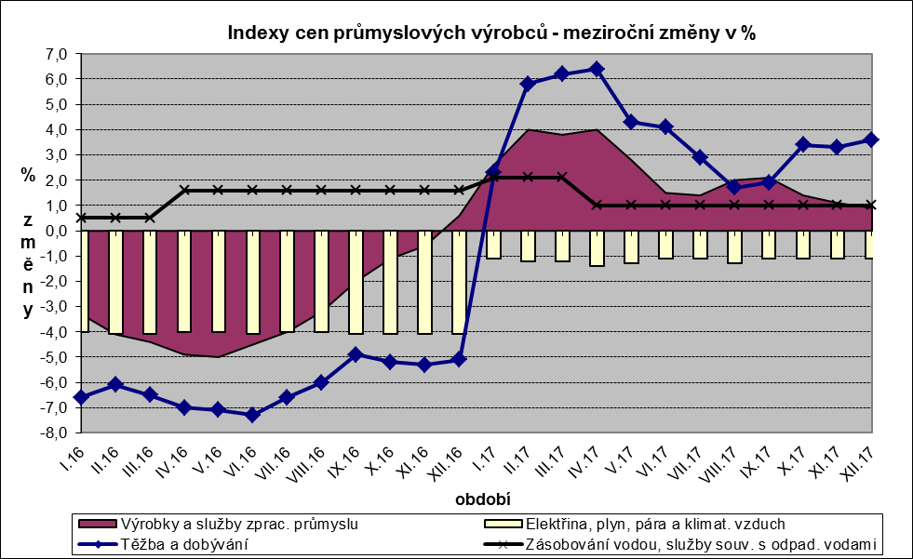

Nejvýznamněji vzrostly ceny obecných kovů a kovodělných výrobků o 5,3 %. Ceny potravinářských výrobků, nápojů a tabáku byly vyšší o 1,5 %, z toho mléčných výrobků o 5,6 %, pekařských, cukrářských a jiných moučných výrobků o 4,0 %. Ceny těžby a dobývání vzrostly o 3,6 %. Zvýšily se také ceny koksu a rafinovaných ropných produktů.

Klesly ceny dopravních prostředků o 3,3 %, z toho ceny dílů a příslušenství pro motorová vozidla o 5,2 %. Ceny elektřiny, plynu, páry a klimatizovaného vzduchu byly nižší o 1,1 %.

Vybraná odvětví, která nejvíce ovlivnila výši celkového meziročního indexu:



Při hodnocení podle hlavních průmyslových skupin se meziročně nejvíce zvýšily ceny meziproduktů o 2,3 %.

**Klouzavý průměr** úhrnného indexu cen průmyslových výrobců (tj. podíl průměru bazických indexů za posledních 12 měsíců k průměru bazických indexů za předchozích 12 měsíců) byl 101,8 %.

**Vývoj cen v roce 2017**

Po třech letech poklesů ceny **průmyslových výrobců** v roce 2017 **meziročně vzrostly** o 1,8 %. Zvýšily se především ceny koksu a rafinovaných ropných produktů. Ceny obecných kovů a kovodělných výrobků byly vyšší o 5,3 %, těžby a dobývání o 3,8 % a chemických látek a výrobků o 3,0 %.

Ceny potravinářských výrobků, nápojů a tabáku se zvýšily o 2,6 %, z toho mléčných výrobků o 10,2 %, zpracovaného masa a výrobků z masa o 3,5 % a pekařských, cukrářských a jiných moučných výrobků o 2,3 %.

Snížily se ceny dopravních prostředků o 2,2 %, z toho ceny dílů a příslušenství pro motorová vozidla o 3,4 %, naopak ceny motorových vozidel vzrostly o 1,6 %. Ceny elektřiny, plynu, páry a klimatizovaného vzduchu klesly o 1,2 %, z toho ceny elektřiny, přenosu, rozvodu a obchodu s elektřinou o 2,1 %.

**Komentář k průměrným cenám průmyslových výrobců - prosinec 2017**

**CA 101314 Dušená šunka + Šunkový salám + Vysočina:** akční slevy

**CA105130 Máslo:** vliv trhu, vliv pokles ceny smetany

**CA105140 Eidamská cihla:** vliv situace na trhu

**CA108112 Cukr krystal:** pokračuje uzavírání nových smluvních cen na nižší úrovni